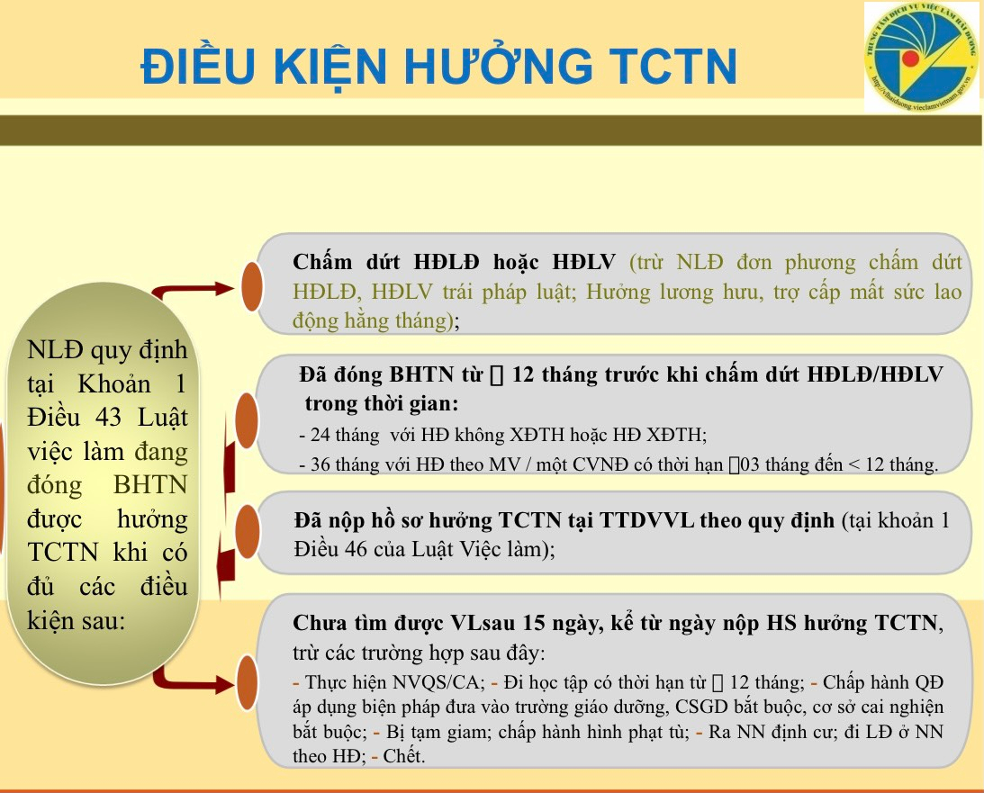
Đã đóng BHTN từ đủ 12 tháng trước khi chấm dứt HĐLĐ/HĐLV trong thời gian:
- 24 tháng với HĐ không XĐTH hoặc HĐ XĐTH;
- 36 tháng với HĐ theo MV/ một CVNĐ có thời hạn từ 03 tháng đến < 12 tháng
Chưa tìm được VL sau 15 ngày, kể từ ngày nộp HS hưởng TCTN, trừ các trường hợp sau đây:
- Thực hiện NVQS/CA;- Đi học tập có thời hạn từ đủ 12 tháng; - Chấp hành QĐ áp dụng biện pháp đưa vào trường giáo dưỡng, CSGD bắt buộc, cơ sở cai nghiện bắt buộc; Bị tạm giam; chấp hành hình phạt tù;
- Ra NN định cư; đi LĐ ở NN theo HĐ; - Chết

